# Національний технічний університет України

*Додаток 1*

# «Київський політехнічний інститут імені Ігоря Сікорського»

**Навчально-науковий інститут атомної і теплової енергетики Кафедра цифрових технологій в енергетиці**

**ЗВІТ**

# з лабораторної роботи № 1

**з дисципліни «[Вступ до інтелектуального аналізу даних](https://classroom.google.com/u/0/c/NjM5MzA3MTQyNjEz" \t "https://classroom.google.com/u/0/c/NjM5MzA3MTQyNjEz/a/NjUzMjM5MTY4NzY2/_self)»**

# Тема: «Loading Data in Python»

Варіант № 21

Виконав: Студент групи ТР-12

Руденко Владислав

Київ – 2023

**Завдання**



**Хід виконання та Результати**

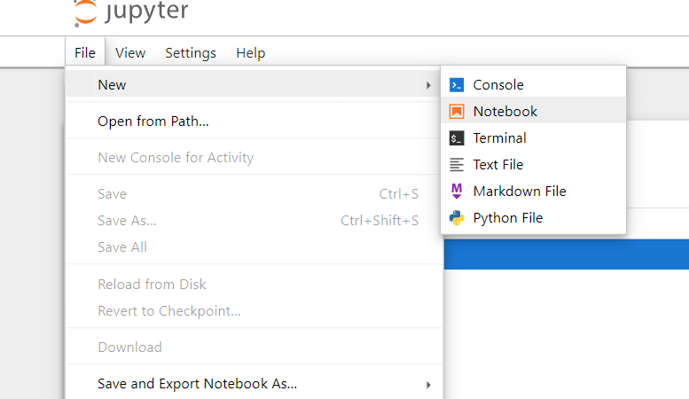

Table 1 Створемо новий файл формату Jupiter Notebook

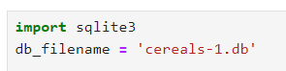

Table 2 Імпортуємо заголовний файл бібліотеки та створему зміну з назвою БД



Table 3 Створемо зв'язок з БД

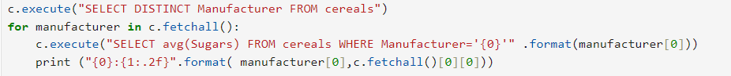

Table 4 Виконаємо запит до БД

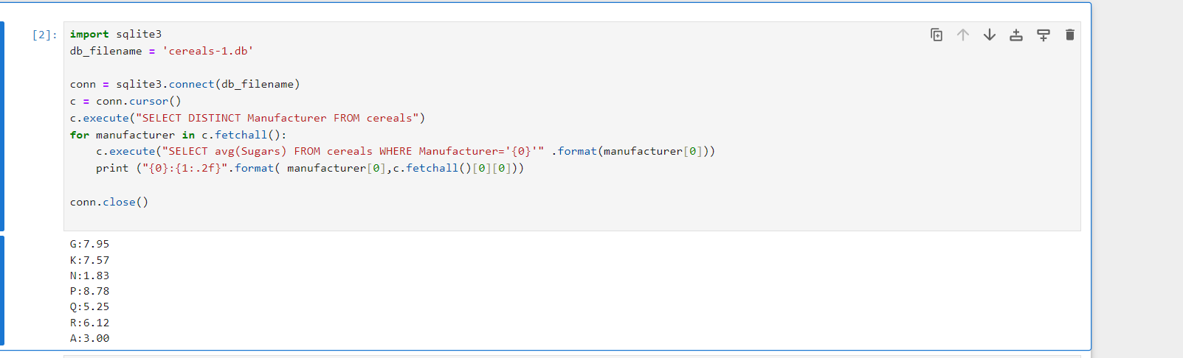

Table 5 Вивід отриманого результату

**Лістинг**

import sqlite3

db_filename = 'cereals-1.db'

conn = sqlite3.connect(db_filename)

c = conn.cursor()

c.execute("SELECT DISTINCT Manufacturer FROM cereals")

for manufacturer in c.fetchall():

c.execute("SELECT avg(Sugars) FROM cereals WHERE Manufacturer='{0}'" .format(manufacturer[0]))

print ("{0}:{1:.2f}".format( manufacturer[ 0],c.fetchall()[0][0]))

conn.close()